[Papel membretado de la Compañía]

________, a _____ de ______________ de 2022

Hokchi Energy, SA. De C.V.

Presente

En referencia a las Bases de la Licitación comunicadas para esta Licitación Pública – Servicio de Gestión e Instalación de Cable Umbilical ‐ Golfo México - manifiesto bajo protesta de decir verdad, lo siguiente:

El porcentaje de contenido nacional correspondiente a la oferta es de 30%, calculado de acuerdo al coeficiente indicado debajo y en todo de acuerdo con el “ACUERDO POR EL QUE SE ESTABLECE LA METODOLOGÍA PARA LA MEDICIÓN DEL CONTENIDO NACIONAL EN ASIGNACIONES Y CONTRATOS PARA LA EXPLORACIÓN Y EXTRACCIÓN DE HIDROCARBUROS, ASÍ COMO PARA LOS PERMISOS EN LA INDUSTRIA DE HIDROCARBUROS” de fecha 13 de noviembre de 2014, con sus aclaratorias y modificatorias. Asimismo, asumimos el compromiso de actualizar la mecánica de cálculo o documentación requerida frente a modificaciones a la normatividad aplicable.

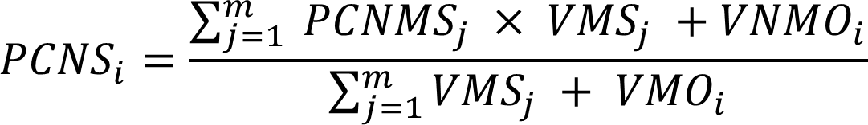

(Indicar valores en cada caso)
PCNMSj: Proporción de contenido nacional del material o servicio “j” utilizado para brindar el servicio “i”;
VMSj: Valor factura en pesos del material o servicio “j” utilizado para brindar el servicio;
VNMOi: Valor en pesos de los sueldos u honorarios más prestaciones pagados a los trabajadores nacionales empleados por el proveedor para brindar el servicio;
VMOi: Valor en pesos de los sueldos u honorarios más prestaciones pagados a los trabajadores empleados por el proveedor para brindar el servicio;
m: Número de materiales o servicio utilizados por el productor.

Asimismo, manifiesto conocer que la información consignada deberá tener sustento y será susceptible de auditoría si así lo requiriera la EMPRESA.

Protesto lo necesario.

Atentamente,
[Nombre]: ________________________

Representante Legal
[Compañía]: ______________________

